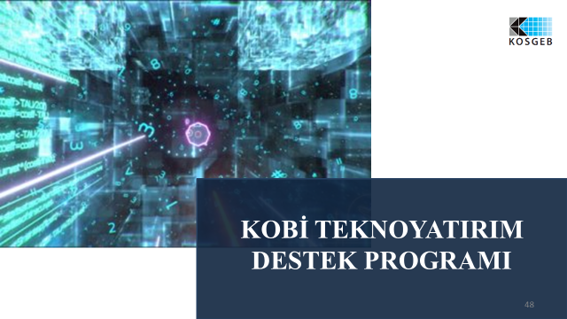

* Sürekli açık bir Programdır.
* Düşük teknoloji veya orta yüksek veya yüksek teknoloji alanında yer alan Ar-Ge yatırımlarını veya orta-yüksek veya yüksek teknoloji alanındaki yatırımlarını ticarileştirmek isteyen KOBİ niteliğindeki işletmeler için tasarlanmıştır.

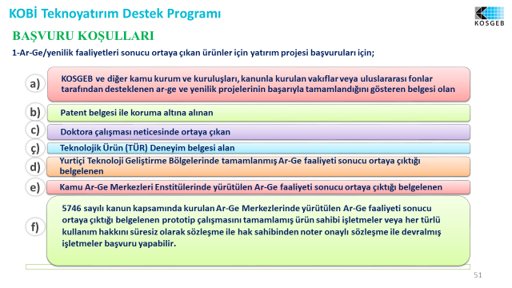

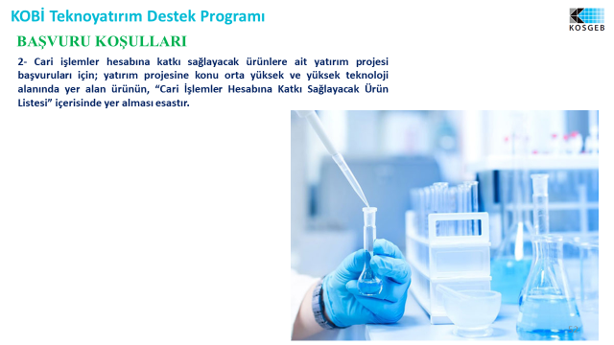

<https://webdosya.kosgeb.gov.tr/Content/Upload/Dosya/kobi-teknoyatirim/11.02.2020/11477224Cari_I%CC%87s%CC%A7lemler_Hesab%C4%B1na_Katk%C4%B1_Sag%CC%86layacak_U%CC%88ru%CC%88n_Listesi_30.03.2021_-duyuru_eki_pdf.pdf>

* 919 adet orta-yüksek ve yüksek teknoloji alanında yer alan ve Cari işlemler hesabına katkı sağlayacak ürün listesinde yer alan ve bu ürünleri ticarileştirerek seri üretmek isteyen işletmeler ilgili ürün listesine yukarıdaki linkten erişebilir.

([www.kosgeb.gov.tr](http://www.kosgeb.gov.tr), “DESTEKLER” sekmesi, “Ar-Ge Teknolojik Üretim ve Yerlileştirme Destekleri” Sekmesi, “KOBİ TEKNOYATIRIM - KOBİ Teknolojik Ürün Yatırım Destek Programı” sekmesi, “Mevzuat” sekmesi, “3. Dönem / 25 Kasım 2019 ve sonrası başvurular için geçerli olan mevzuat” sekmesi altında, “Cari İşlemler Hesabına Katkı Sağlayacak Ürün Listesi” ne erişilebilir.)

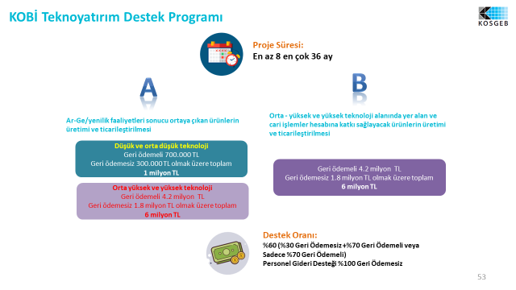

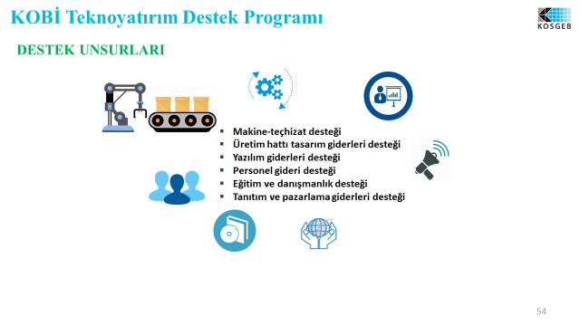

* Yatırım projesine konu satın alınacak makine- teçhizat ve yazılımın yerli malı olması durumunda %15 ilave destek uygulanır.

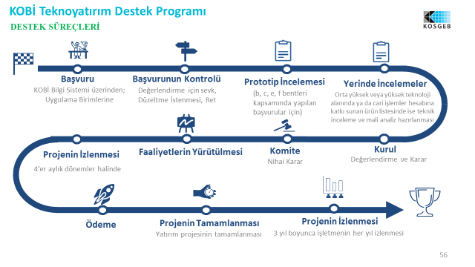

KOSGEB tarafından yapılan kurul incelemesini müteakip, Sayın Bakanımız, Sayın Bakan Yardımcımız ve Sayın KOSGEB Başkanımızdan oluşan KOMİTE proje başvurusunun desteklenmesine ilişkin nihai kararı verir.